UGUI事件接口

1. IPointerEnterHandler：指针进入事件
2. IPointerExitHandler：指针退出事件
3. IPointerDownHandler：指针按下事件
4. IPointerUpHandler：指针抬起事件
5. IPointerClickHandler：指针点击事件
6. IInitializePotentialDragHandler：初始化潜在的拖动事件
7. IBeginDragHandler：拖动开始事件
8. IDragHandler：拖动中事件
9. IEndDragHandler：拖动结束事件
10. IDropHandler：接收拖动事件
11. IScrollHandler：滚动事件
12. ISelectHandler：选择事件
13. IDeselectHandler：取消选择事件
14. IUpdateSelectedHandler：选中物体每帧触发事件
15. IMoveHandler：移动事件(上下左右)
16. ISubmitHandler：提交事件
17. ICancelHandler：取消事件

碰撞

触发信息检测：
1.MonoBehaviour.OnTriggerEnter( Collider other )当进入触发器
2.MonoBehaviour.OnTriggerExit( Collider other )当退出触发器
3.MonoBehaviour.OnTriggerStay( Collider other )当逗留触发器
碰撞信息检测：
1.MonoBehaviour.OnCollisionEnter( Collision collisionInfo ) 当进入碰撞器
2.MonoBehaviour.OnCollisionExit( Collision collisionInfo ) 当退出碰撞器
3.MonoBehaviour.OnCollisionStay( Collision collisionInfo ) 当逗留碰撞器

物理
- 修改rigidbady组件的质量为随机
public float minMass;
public float maxMass;
Rigidbody ss;
void Start () {
ss = GetComponent<Rigidbody>();
ss.mass = Random.Range(minMass, maxMass);

}

忽略碰撞
Physics.IgnoreCollision(thisCollider, projectile.GetComponent<Collider>());

m_Colliders = m_GameObject.GetComponentsInChildren<Collider>();
LayerManager.IgnoreCollision(projectileCollider, m_Colliders[i]);

Physic.IngonLayerCollision 层级忽略，对整个unity作用
Physic.IngoneCollision 碰撞忽略，作用于单个对象，并且刚开始忽略一次之后就不会再进入碰撞方法了。

关于unity物理碰撞检测问题。直接position等过去，是不会触发碰撞的。添加速度直接刚体速度等于一个值，速度过快就算选中碰撞检测为连续也（可能会穿透）两种方式：1.从屏幕发射射线，如果有碰撞直接生成子弹。2.按速度，每帧前进，但是前进之前先发射线，如果有碰撞，就改下一步的位置为碰撞点，而不是一帧的距离

1.直接更改子弹的Position从a点到b点，是不会触发ab两点之间的碰撞体的。改正方法一：在从a点移动到b点之前，先在a点位置朝b点方向发射一条射线，如果有碰撞到东西，就直接移动到碰撞点，而不是b点，这样就能产生碰撞；方法二：不直接用改变position的方法，而是用子弹刚体的velocity进行位移。
2.发射射线时，如果不给LayerMask参数，那么发射射线时，此参数默认为Physics.DefaultRaycastLayers。如果有这个参数，那么初始这个参数设置的默认值应该为Physics.DefaultRaycastLayers，这样发射射线时就不会对未进行特殊层级设定的情况产生影响。
3.LayerMask层蒙版在选择时，尽量先点击nothing，再勾选想要的层，而不是一直在选择时勾选后再去除勾选。这两种方式，在游戏表现上，没有差别，都能击中设置的层，不过在用代码控制时，第二种方式可能造成LayerMask的键值不可控，因为去除或者勾选在键值上表现为一直进行与或非的组合，而勾选nothing可以先清空LayerMask，之后勾选键值则不进行多次与或非组合，便于控制不混乱。

代码控制层级
// 忽略层的层蒙版名称
public string ignoreMaskName = "";

private LayerMask _layerMask; // 投射射线，选择投射的层蒙版

ignoreMaskName = ignoreMaskName.Trim();
if ("" == ignoreMaskName)
{
// 未设置忽略层的场合，层蒙版设置为默认的DefaultRaycastLayers
_layerMask = Physics.DefaultRaycastLayers;
}
else
{
// 去掉忽略层
_layerMask = ~(1 << LayerMask.NameToLayer(ignoreMaskName));
}

摄像机发射射线
public LayerMask layerMask = Physics.DefaultRaycastLayers;默认层
Ray ray = Camera.main.ScreenPointToRay(m_CrossFire.position);
RaycastHit hitInfo;
if (Physics.Raycast(ray, out hitInfo, Mathf.Infinity, layerMask))
{
}

行为树
BD的事件传递：
接收，只能接收到自己的消息
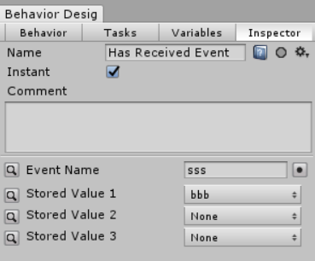
发送，可以指定发送给具体某个人的行为树，那么这个人自己的行为树就会发这个消息，然后这个人自己如果有接收的节点就能接收到消息
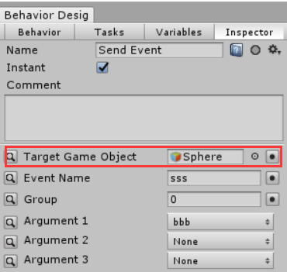

获取所有行为树
behaviorTree [] bts = MonoBehaviour.FindObjectsOfType<BehaviorTree>();
获取一个行为树
behaviorTree bt = GetComponent<BehaviorTree>();

//指定外部行为树的路径
string BDTreePath = "Assets/BDTrees/LoadBDTrees.asset";

//加载外部行为树资源
using UnityEditor;
ExternalBehavior BDTree = AssetDatabase.LoadAssetAtPath(BDTreePath, typeof(ExternalBehavior)) as ExternalBehavior;

//将加载的行为树放置在一个新建的行为树数组中
ExternalBehavior[] Trees = { BDTree };

//获取对象身上的行为树组件
BehaviorTree behaviorTree = GetComponent<BehaviorTree>();

//以名字查找该行为树身上的外部行为树节点
BehaviorReference LoadBD = behaviorTree.FindTaskWithName("LoadBD") as BehaviorReference;

//将刚刚新建的外部行为树数组，赋值给此节点上的外部行为树变量
LoadBD.externalBehaviors = Trees;

代码设置行为树的共享变量
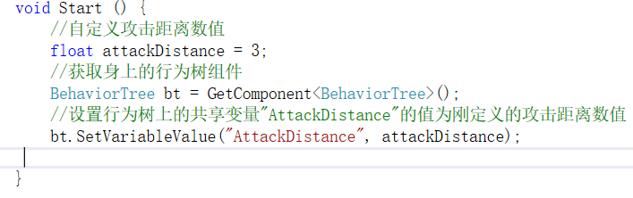

Select复合节点的原理：
获取当前执行的子节点索引，当子节点返回状态时，如果不是成功，就增加索引，然后执行这个索引的行为，并将打断状态设置为当前子节点的状态。
应用：执行子节点之前，会先获取子节点的索引，然后开始执行。获取子节点这一个方法可以重写，然后可以根据状态直接运行那个索引子节点的行为，比如海底世界，如图：

- 继承select类
- 如果收到改变状态的消息，就改变当前的状态，当前状态对应的是一个索引枚举，这个方法一般会再行为树发出某个消息事件的时候，订阅这个事件，然后触发这个方法
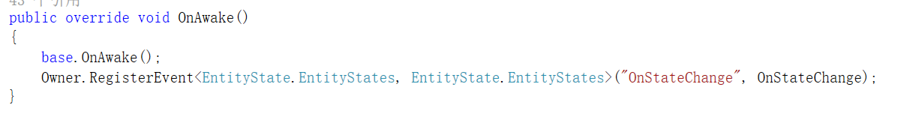
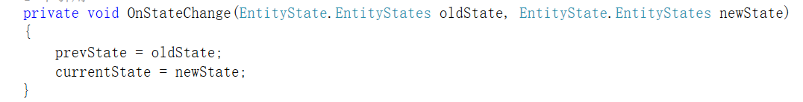
- 而一般执行玩这个事件就会返回成功，子节点就会返回成功，这样这个stateselector节点就会返回成功结束，然后上面一般会有一个重复执行的节点，再次重新执行stateselector时，会根据当前的状态直接执行这个子节点
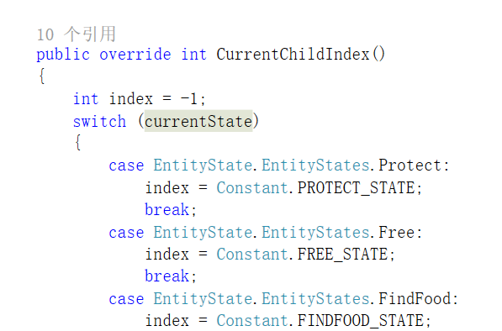
- 注：正常的select节点时通过执行玩一个子节点，然后currentChildIndex 就加1，然后获取方法就会获取到下一个子节点的索引然后执行，上述的方法，返回的将永远是根据状态来执行某个子节点，而不是从左到右执行了。

游戏对象Gameobject
实例化对象，固定在某个物体的正前方，但又不随父物体移动
GameObject s = Instantiate (soldier) as GameObject;
s.transform.parent = this.transform;
s.transform.localPosition = new Vector3(0,0,3);
s.transform.parent = null;

7.通过游戏对象的tag查找游戏对象

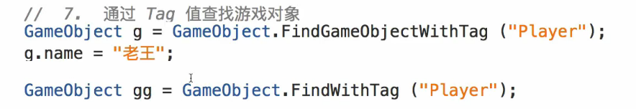
8.通过游戏对象的名字查找游戏对象
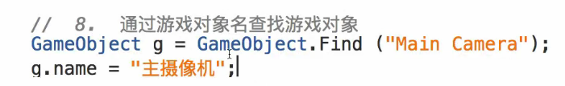
9.销毁游戏对象，后面加2f表示延迟两秒
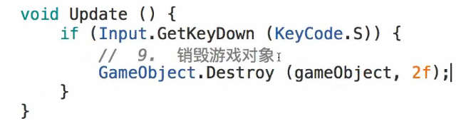
10.通过tag查找多个游戏对象，返回一个gameobject数组

查找获得物体
GameObject s = GameObject.Find(“name”);慢
GameObject s = gameObject.transform.Find(name).gameObject
GameObject s = GameObject.FindWithTag(“tag”);
GameObject s = GameObject.FindObjectOfType(Type,type);?
GameObject x = s.transform.Find(“xxx”).gameObject;查找s的子物体xxx

动态加载Resources文件下的物体并实例化
GameObject s = Instantiate(Resources.Load(“cube”)) as GameObject;直接生成cube的复制
动态加载预设体,需要先给公共变量cube赋值
Public GameObject cube;
GameObject s = Instantiate(cube, transform.position, transform.rotation) as GameObject;
或者
GameObject s = Instantiate(cube) as GameObject;
S.transform.parent = this.transform;

动态加载任意目录下的文件并实例化
private string bd = "Assets/BDTrees/LoadBDTrees.asset";//创建路径
//加载
GameObject cube = AssetDatabase.LoadAssetAtPath(bd, typeof(GameObject)) as GameObject;
//实例化
GameObject s = Instantiate(cube) as GameObject;

获得所有子物体孙物体
Transform [] all = GetComponentsInChildren<Transform>(true);加上true不激活的子物体也获得（包含自身）

s.CurrenWeapon.transform.GetChild(0)获取第一个子对象，可以获取子对象的总数进行循环（第一个子物体，不包括自己，不包含孙物体）

for (int i = 0; i < this.transform.childCount; i++)
{
Debug.Log(this.transform.GetChild(i));
}

获取所有子物体，不包含孙物体，不包含自身
foreach (var item in this.transform)
{
Debug.Log(item);
}

输入Input

键盘
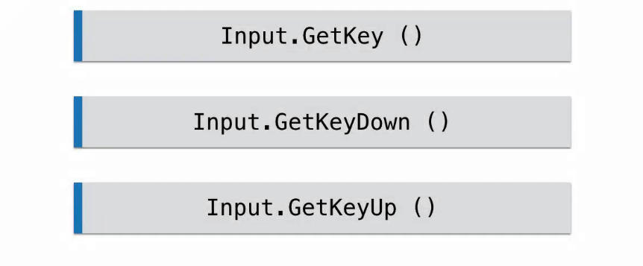
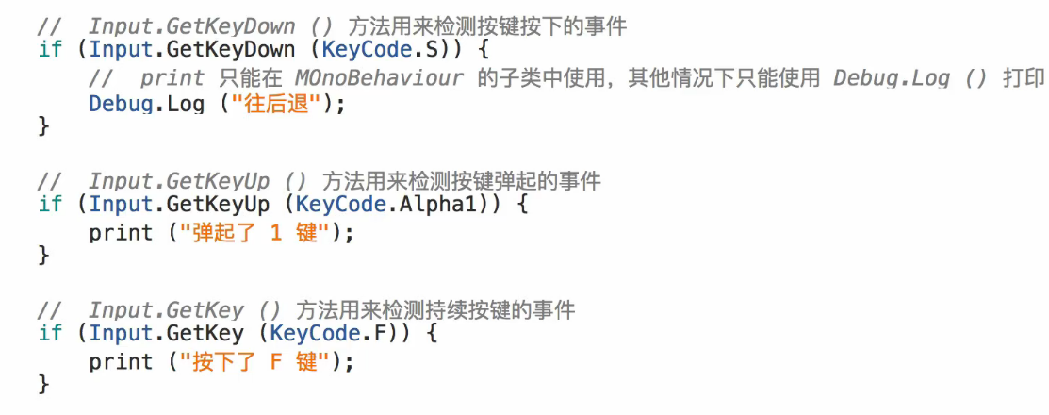
鼠标
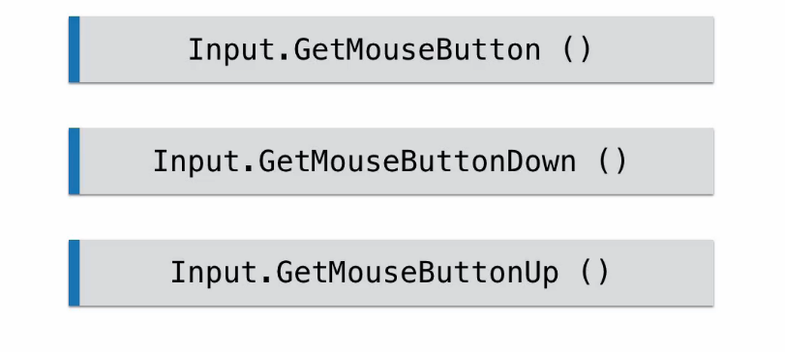
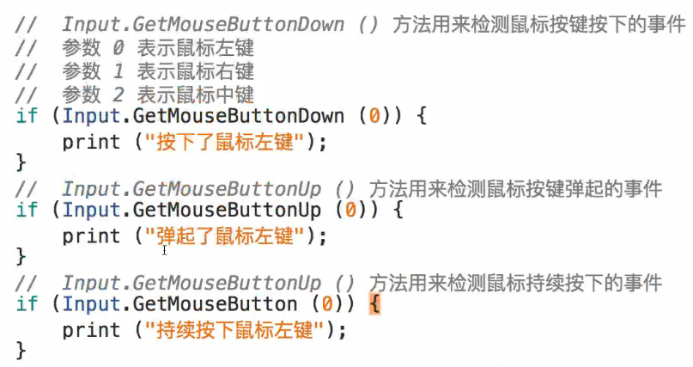

坐标Vector3
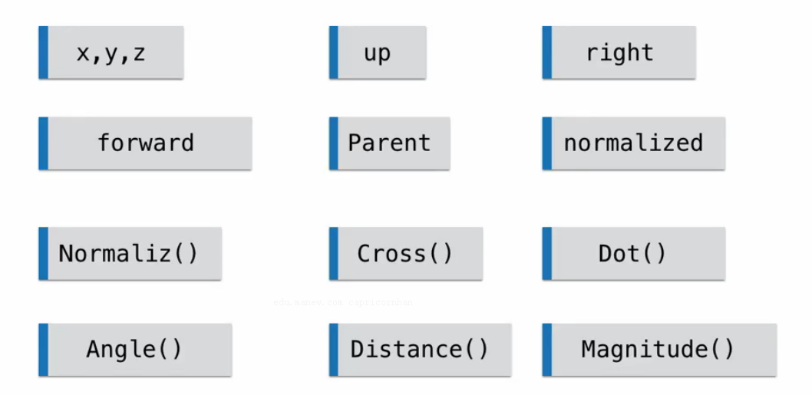
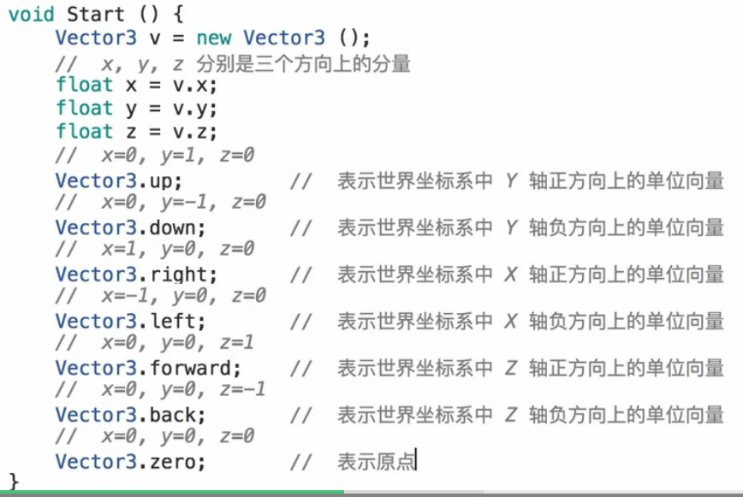

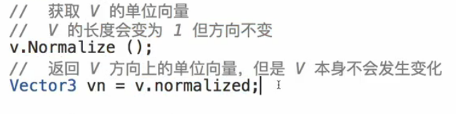
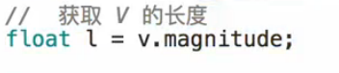
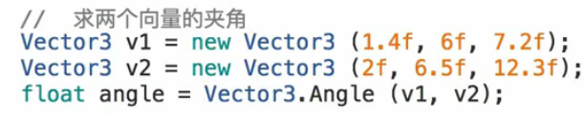
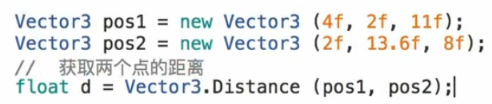
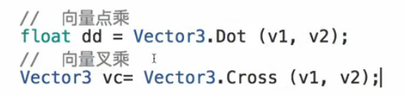
向量点乘：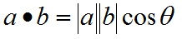计算两个向量之间的夹角，以及b向量在a向量方向上的投影
向量叉乘：a×b=（Y1Z2-Y2Z1,Z1X2-Z2X1,X1Y2-X2Y1） 长度：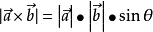
叉乘向量是两个向量的法向量，unity是左手坐标系，所以满足左手螺旋定则

查找在Navmesh上的随机点
Center召唤中心点，range召唤范围，result，点位结果
bool RandomPoint(Vector3 center, float range, out Vector3 result)
{
for (int i = 0; i < 30; i++)
{
Vector3 randomPoint = center + Random.insideUnitSphere * range;
NavMeshHit hit;
if (NavMesh.SamplePosition(randomPoint, out hit, 1.0f, NavMesh.AllAreas))
{
result = hit.position;
return true;
}
}
result = Vector3.zero;
return false;
}

移动旋转缩放Transform

来回旋转，像乒乓球一样：，Y坐标在0-2之间变化，刻度在0-2之间缩放，事件是多少呢？

移动，一次移动1个Y方向的单位长度，而且是累加的
这个一般适用于操控物体运动，没有目的地坐标，加不加new Vector3都可以
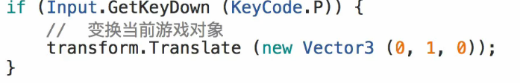
移动，有目的地的移动，其实和上面的一样，上面的是没有目的地，只有移动方向。这个是有目的地之后，算出移动方向，在位置相近的时候判定到达，则停止。其实比较复杂，不如下面的指令来的方便
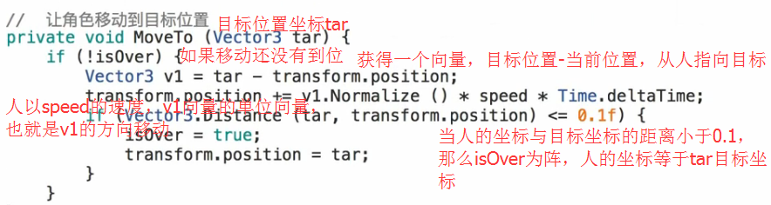
移动，有目的地坐标的时候的移动：
transform.position=Vector3.MoveTowards(目前position,目标position,移动速度);
移动，有目标位置的移动:

旋转 slerp固定秒数
this.transform.rotation = Quaternion.Slerp(this.transform.rotation, Quaternion.LookRotation(end - this.transform.transform.position), rotateSpeed.Value * Time.deltaTime);
固定角速度
Quaternion rotation = Quaternion.LookRotation(targetPosition - transform.position); //获取目标方向
transform.rotation = Quaternion.RotateTowards(transform.rotation, rotation, Time.deltaTime * rotateSpeed);

旋转，方向（轴）+角度或者给定一个欧拉角（vector3）而且是累加的
（up,down,绕Y轴转，forward,back,绕Z轴转，left,right绕X轴转）
旋转，可以不加new Vector3，为累计一直旋转，和上一种一样的效果

旋转，有目的地角度的，直接赋予欧拉角，不累加，因为是eulerAngles欧拉角直接赋予一个角度状态

重要：
旋转：用transform.LookAt();一定要注意目标的Y坐标和自己一致，括号内的参数可以填写Position,方便一下，因为Position可以设置为自己的Y坐标。Transform不可以设置。
旋转：利用欧拉角进行旋转朝向目标
//计算物体在朝向某个向量后的正前方（目标的Y改成自己的，然后减去自己的坐标）
Vector3 forwardDir = new Vector3(protectTransform.Value.position.x, this.transform.position.y, protectTransform.Value.position.z) - this.transform.position;
//计算朝向这个正前方时的物体四元数值
Quaternion lookAtRot = Quaternion.LookRotation(forwardDir);
//把四元数值转换成角度
Vector3 resultEuler = lookAtRot.eulerAngles;
//按欧拉角进行旋转，朝向目标
transform.eulerAngles = resultEuler;

总结：
求我与目标之间的旋转四元数，目标角度
Quaternion rotation = Quaternion.LookRotation(targetPosition - transform.position);
移动和旋转：
- 有目的地，直接等过去
This.transform.position = target.position; This.transform.rotation = rotation;
或者LookAt,transform.LookAt(targetPosition);
- 有目的地，慢慢过去
transform.position=Vector3.MoveTowards(目前position,目标position,移动速度);
transform.rotation = Quaternion.RotateTowards(transform.rotation, rotation, Time.deltaTime * rotateSpeed);或者slerp
- 无目的地，一直转
Transform.translate(Vector3.forward,Time.deltatime*speed)
Transform.rotate(Vector3.up,Time.deltatime*speed)
等价于：（自身）transform.rotation = transform.rotation * Quaternion.Euler(0, 90 * Time.deltaTime, 0);
（世界）quat2 = transform.rotation;
ang += 90 * Time.deltaTime;
transform.rotation = Quaternion.Euler(0, ang, 0) * quat2;
- 无目标，自身转动30度，如果不是慢慢转，直接transform.rotate(0,30,0)，不管世界坐标和自身坐标都可以有对应参数
如果要求慢慢转30度，需要求出最终的四元素然后用方案2
沿世界坐标系转30度：
Vector3 v = a.eulerAngles+new Vector3(0,30,0);
end = Quaternion.Euler(v );
或者end = = Quaternion.Euler(0,30,0)*transform.rotation ;
- transform.rotation = Quaternion.RotateTowards(a.transform.rotation, end, 10 * Time.deltaTime);或者slerp
沿自身坐标系Y转30度,先求出目标quat2 = transform.rotation*Quaternion.Euler(0,30,0) ;
然后transform.rotation = Quaternion.RotateTowards(transform.rotation, quat2,20*Time.deltaTime);
- 有目标，从某个角度转动到30度，直接转，this.transform.rotation = Quaternion.Euler(0,0,30);
慢慢转，用方案2
世界坐标系：先求出旋转quat2 = Quaternion.Euler(0,30,0);，然后转为方案2
自身坐标系的30度得先确定自身坐标系的0度的rotation，然后乘以Quaternion.Euler(0,0,30)
转多少度，用rotate，转到多少度用Quaternion.RotateTowards
quat1 = Quaternion.AngleAxis(90, Vector3.forward);等价于：
quat1 = Quaternion.Euler(0,0,90);
绕任一点任意轴旋转，但未朝向
public Vector3 RotateRound(Vector3 position, Vector3 center, Vector3 axis, float angle)
{
Vector3 point = Quaternion.AngleAxis(angle, axis) * (position - center);
Vector3 resultVec3 = center + point;
return resultVec3;
}

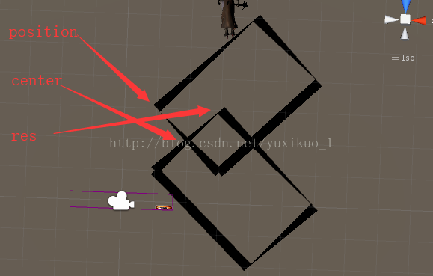
transform.RotateAround(new Vector3(0, 0, 0), new Vector3(10, 10, 0), 30 * Time.deltaTime);有朝向
自身绕任意轴，任意角度旋转
Vector3 dir = new Vector3(-1,1,1);
Quaternion dirQuaternion = Quaternion.AngleAxis(90,dir);
quat2 = transform.rotation * dirQuaternion;
transform.rotation = Quaternion.RotateTowards(transform.rotation, quat2, 20 * Time.deltaTime);

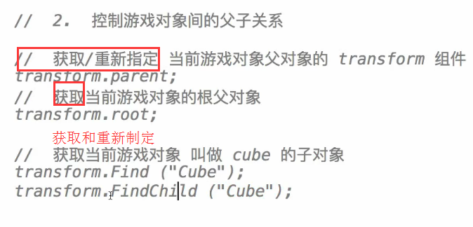
转向和移动
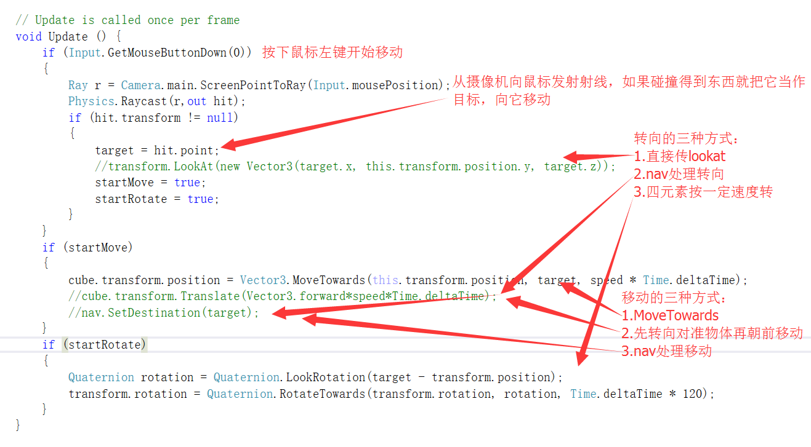
Quaternion.Slerp和Quaternion。RotateTowards差不多，只不过最后一个参数，一个是多少时间，一个是多少角速度。
Transform.Rotate(Vertor3.Up, 10f*Time.DeletTime)是无目标的旋转，按10的速度一致旋转。
和Transform.Translate一样，要用需要对重点进行判断

使物体运动的方法：
Rigidbody.Addforce
Rigidbody.velocity

Transform.translate
Vector3.movetoward

动画
- 动画可以自己剪切，在动画里面的+号添加
- 将rig改为legacy
- 将动画改成loop或者其他

Time和mathf

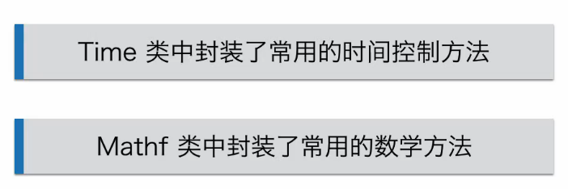
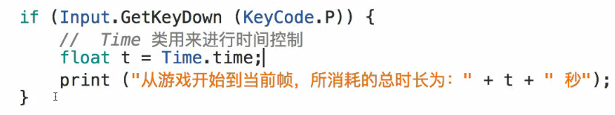
两帧之间的时间间隔
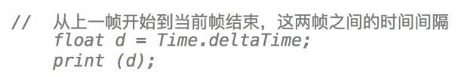

控制每秒Y方向旋转30度，这条语句要放在update方法中
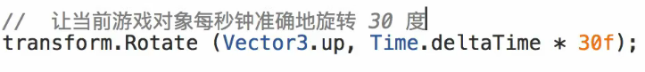
时间控制
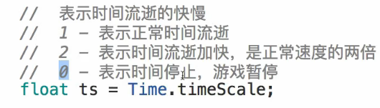

数学方法
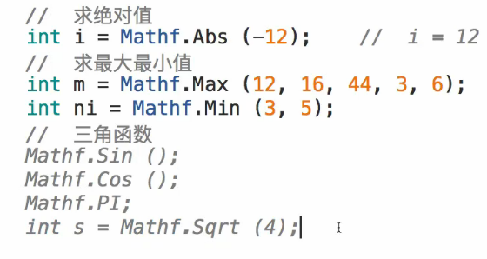
角度转化为坐标
Cos(角度/180*π)*半径
Mathf.Cos((i+1)*del/ 180 * Mathf.PI) * radiu
Mathf.Sin((i + 1) * del/ 180 * Mathf.PI) * radiu

协程
启动线程和延时
StartCoroutine(WaitSomeSeconds(0.1f));（括号内可以放任何方法）
Yield语句前后延时
IEnumerator WaitSomeSeconds(float time)
{
yield return new WaitForSeconds(time);
}

枚举
枚举与int，string的转化
enum Colors { Red, Green, Blue, Yellow };

Enum-->String
Colors.Green.ToString()的值是"Green"字符串
2.利用Enum的静态方法GetName与GetNames：
public static string GetName(Type enumType,Object value)
public static string[] GetNames(Type enumType)
例如：Enum.GetName(typeof(Colors),3))与Enum.GetName(typeof(Colors), Colors.Blue))的值都是"Blue"
Enum.GetNames(typeof(Colors))将返回枚举字符串数组。

String-->Enum
(1)利用Enum的静态方法Parse：
public static Object Parse(Type enumType,string value)
例如：(Colors)Enum.Parse(typeof(Colors), "Red")

Enum-->Int
(1)因为枚举的基类型是除 Char 外的整型，所以可以进行强制转换。
例如：(int)Colors.Red, (byte)Colors.Green
Int-->Enum
(1)可以强制转换将整型转换成枚举类型。
例如：Colors color = (Colors)2 ，那么color即为Colors.Blue
(2)利用Enum的静态方法ToObject。
public static Object ToObject(Type enumType,int value)
例如：Colors color = (Colors)Enum.ToObject(typeof(Colors), 2)，那么color即为Colors.Blue

字符串
关于判空
List<int> Perceptions;
Debug.Log(Perceptions == null);代码不通过编译
Perceptions.Contains(1)代码不通过编译

List<int> Perceptions = new List<int>();
Debug.Log(Perceptions == null);为假
Perceptions.Contains(1)为假
Perceptions.count == 0为真

List<int> Perceptions = null;
Debug.Log(Perceptions == null);为真
Perceptions.Contains(1);会报错

String a;
a == string.Empty直接代码不通过编译
Debug.Log(a.Contains(""));直接代码不通过编译
a == null代码不通过编译

string a = ""
a == null 为假
Debug.Log(a.Contains(""));为真
a == string.Empty 为真

string a = null;
Debug.Log(a == null); 为真
Debug.Log(a.Contains(""));会报错
Debug.Log(a == string.Empty); 为假

关于行为树的变量判空问题：
以sharedstring为例
public SharedString s;
s == null 一直为假
如果没有赋值过
s.Value == string.Empty 假 s.Value == null 真
如果赋值为空格
s.Value == string.Empty 假 s.Value == null 假
如果赋值为空格，又删除空格
s.Value == string.Empty 真 s.Value == null 假

总结：
只申明string a ; 那么直接用a都会代码报错
string a = ""和List<int> Perceptions = new List<int>();判等于null时都为假，其他能正常判断
string a = null; 能通过编译，但是有些代码运行时会报错，如：a.Contains("")

字符串去除空格
1.trim
string tt=" aaa ";
tt=tt.Trim() 去字符串首尾空格的函数
tt=tt.TrimEnd() 去掉字符串尾空格
tt=tt.TrimStart() 去掉字符串首空格

2.replace
str.Replace(" ","")去除所有空格

将字符串转换成整形列表

String a = “”;判空
String a = “1”;判没有,
String a = “1,”;判多余出了一个空
String a = “1,2”;好几个正常运行
String a = “1,2 ”;去除多了空格

public List<int> SplitString(string list)
{
List<int> intList = new List<int>();
if (list == string.Empty || list == null)
{
return intList;
}
else
{
string[] s = null;
if (list.Contains(","))
{
s = list.Replace(" ", "").Split(',');
}
else if (list.Contains("，"))
{
s = list.Replace(" ", "").Split('，');
}
else
{
s = list.Replace(" ", "").Split(' ');
}
for (int i = 0; i < s.Length; i++)
{
if (s[i] != string.Empty && s[i] != null)
{
intList.Add(int.Parse(s[i]));
}
}
return intList;
}
}

编辑器开发
使变量中文显示：
[DlzDrawProperty(true, "操作目标(空为自身)")]
public GameObject m_TargetGameObject;

[Header(“”)]标题头部

代码库：FieldLabelAttribute
[FieldLabel("技能")] 属性面板中文显示

保证必须要有一些组件
[RequireComponent(typeof(Transform))]

GUI绘制
绘制某个点上一根蓝色竖线
Debug.DrawRay(point, Vector3.up, Color.blue, 100f);

事件
事件书写格式
public delegate void StartHunger(float hungerValue);
private StartHunger _onStartHunger;
public event StartHunger OnStartHunger
{
add { _onStartHunger += value; }
remove { _onStartHunger -= value; }
}

Sendmessage
在此游戏对象所有MonoBehaviour上调用名称方法。可以带参数
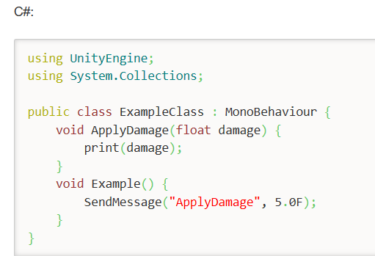

1.如果多次挂载同一事件处理函数，函数将会执行多次。
2.多次删除同一事件是不会报错的，即使事件只被订阅了一次。若出现订阅三次，取消订阅两次时，依旧执行一次。
3.匿名函数完全没法取消订阅！ 切记匿名函数别乱用,可通过一定写法规避匿名函数的取消订阅问题
Action sin = null;
sin = () => {
Debug.Log("qx");
find -= sin;
};
find += sin;
除非确实是一般场景，比如界面开发的window，生成了一直存在，或者在应用程序关闭时回收，否则少用匿名函数吧！记得取消事件订阅！否则会是非常麻烦的事情！
- 关于多线程的事件机制，线程池：http://www.cnblogs.com/buptzym/archive/2013/03/15/2962300.html

智能家具
http://www.cnblogs.com/buptzym/p/6882426.html

Action和Event
UnityAction 不管是否带参数，它都可以直接+=，不用实例化，因为它是一个委托，不是类
UnityEvent 是一个类，没有参数时，可以直接AddListener(),其内置了构造，申明时即构造了
UnityEvent<>是一个抽象类，这样就导致，第一，需要类来继承它，第二，继承的类必须实例化，才能使用
public class MyEvent : UnityEvent<string>{}
public MyEvent ev;
ev = new MyEvent();
ev.AddListener(DebugSomething);

编程优化
字典通过值获取键
d键为GameObject ,值为Float
GameObject g = d.FirstOrDefault(q => q.Value == sqrDisList[i]).Key;
字典通过键获取值
Float f = d.FirstOrDefault(q => q.key == g).Value;

OnApplicationPause，应用程序后台运行是，或者重新运行时，会调用

void OnApplicationPause(bool isPause)
{

if( isPause)
{

PNotification.instance.sendMessageAfterConnect();
Debug.Log("游戏暂停 一切停止"); // 缩到桌面的时候触发
}else
{
Debug.Log("游戏开始 万物生机"); //回到游戏的时候触发 最晚
}
}

重要：关于编程思路封装，能够固定的东西都做在封装里面，只有变动东西才传参数。例如关卡统计，level，蓝牙这种固定的东西获取一遍放在封装里面，而关卡数和游戏id变动东西当作参数。

将一个数组或者集合打乱顺序，使用队列，打乱索引，然后一个个取出队列中的索引
public static Queue<int> NoRepeatRandom(int Origincount, int resultCount)
{
List<int> container = new List<int>();
//用于保存返回结果
var result = new Queue<int>(resultCount);
//System.Random random = new System.Random();
for (int i = 0; i <= Origincount - 1; i++)
{
container.Add(i);
}
int index = 0;
int value = 0;
for (int i = 1; i <= resultCount; i++)
{
//从[0,container.Count]中取一个随机值，保证这个值不会超过container的元素个数
index = Random.Range(0, container.Count);
//以随机生成的值作为索引取container中的值
value = container[index];
//将随机取得值的放到结果集合中
result.Enqueue(value);
//从容器集合中删除这个值，这样会导致container.Count发生变化
container.RemoveAt(index);
//注意这一句与上面一句能达到同样效果，但是没有上面一句快
//container.Remove(value);
}
return result;
}

使用： CurrentItem = ItemBank[ItemOrder.Dequeue()];

截屏（要在协程里面进行）
IEnumerator StartScreenShot()
{
yield return new WaitForEndOfFrame();
//创建屏幕大小的纹理，RGB24格式
int width = Screen.width;
int height = Screen.height;
Texture2D tex = new Texture2D( width, height, TextureFormat.RGB24, false );
// Read screen contents into the texture
//读取屏幕内存到纹理
tex.ReadPixels( new Rect(0, 0, width, height), 0, 0 );
tex.Apply();
texts[1].text = "1";
// Encode texture into PNG
//编码纹理为PNG
byte [] bytes = tex.EncodeToPNG();
RawImage.texture = tex;
}

WWW上传
//创建一个Web表单
WWWForm form = new WWWForm();
form.AddField("frameCount", Time.frameCount.ToString());
form.AddBinaryData("fileUpload", bytes, "screenShot.png", "image/png");
texts[3].text = "3";
// Upload to a cgi script
//上传到一个CGI脚本
WWW w = new WWW(screenShotURL, form);
yield return w;
texts[4].text = "4";
if (!string.IsNullOrEmpty(w.error))
//Debug.Log(w.error);
texts[5].text = w.error;
else
//Debug.Log("Finished Uploading Screenshot");
texts[6].text = "Finished Uploading Screenshot";

WWW下载
string path = "file://" + Application.persistentDataPath + "/" + name;

WWW www = new WWW(path);
while (!www.isDone)
{
//没有完成什么都不做，等待
}
yield return www;
//显示贴图
GetComponent<RawImage>().texture = www.texture;
StartCoroutine(SendToServer(www.texture))

路径
Path
电脑上：
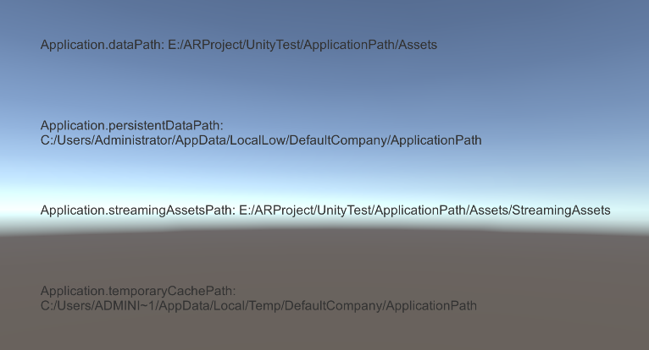
安卓手机上：
